ENGHRAIFFT O DONNAU AR WAITH – TONNAU SEISMIG.

Gwyliwch y fidio ‘Earthquakes’. Gallwch ddefnyddio’r lle gwag isod i sgwennu nodiadau pe dymunech.
Meddyliwch am:
- y gwahanol fathau o donnau a’i nodweddion.
- sut maent yn teithio yn wahanol i’w gilydd.
- eu heffaith wrth gyrraedd yr arwyneb.
- sut mae adeiladau mewn ardaloedd megis Kobe yn cael eu haddasu i wrthsefyll y daeargrynfeydd.

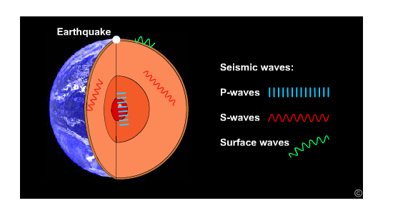
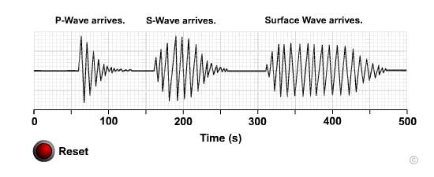
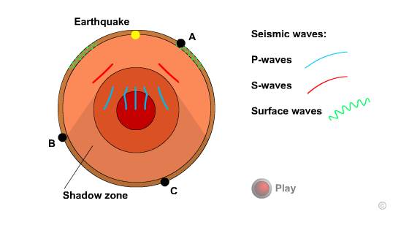
Tonnau Cynradd – C (P waves) – mae’r rhain yn donnau arhydol sy’n teithio yn gyflym ac yn cyrraedd gyntaf. Nid ydynt yn creu llawer o ddifrod. Maent yn gallu teithio drwy pob rhan o’r ddaear.

Tonnau Eilaidd – E (S waves) – tonnau ardraws sy’n teithio’n arafach na’r tonnau C ac felly yn cyrraedd yn ail. Maent yn achosi i’r adeiladau symud o ochr i ochr ac felly yn gallu achosi llawer o ddifrod. Nid ydynt yn gallu teithio drwy hylif ac felly nid ydynt yn teithio drwy’r craidd allanol na mewnol.

Tonnau arwyneb (surface waves) – teithio ar hyd cramen y ddaear. Teithio yn arafach na’r C a E ac felly yn cyrraedd olaf. Methu teithio drwy’r ddaear.

